新大陆MESDK-Scanner

1、简介
本文档旨在说明，智能终端三方应用如何调用新大陆扫码功能。该mesdk以AAR包方式输出，集成到三方应用工程中，即可调用。

2、IDE设置

2.1 Android Stuidio
（1）在项目工程中，将开发包scanmodule-release.aar 文件拷贝至项目工程的 libs 目录下。
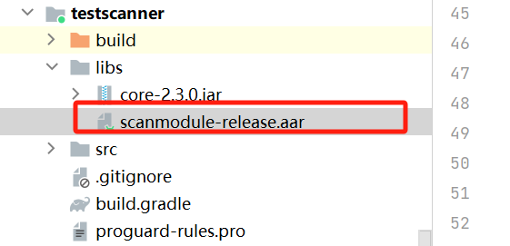

（2）在工程的build.gradle里配置依赖，将libs目录下的scanmodule-release.aar接口包依赖到工程中。
dependencies {
implementation fileTree(include: ['*.*'], dir: 'libs')
}

3、接口示例

3.1扫描头(ScannerModule)
接口定义: com.newland.sdk.module.scanner.ScannerModule
智能pos自带的扫描头，实现POS设备扫码功能。

3.1.1获取打印机模块对象
MEScanner meScanner = new MEScanner(null, getApplicationContext());

3.1.2开启扫码
- /**
* 启动扫码
* @param context context
* @param scannerType 扫码头类型，ScannerType.BACK后置扫码头；ScannerType.FRONT前置扫码头
* @param surfaceView 后置扫码预览的surfaceView 。前置扫码头不预览，也传null
* @param timeout (second) 超时时间，单位秒
* @param scannerExtParams 扫码扩展参数，可设置声音，连续扫码等，参考ScannerExtParams 说明
* @param scannerListener 扫码结果回调
*/
public void startScan(Context context, ScannerType scannerType, SurfaceView surfaceView,int timeout, ScannerListener scannerListener, ScannerExtParams scannerExtParams);
//调用示例
ScannerExtParams scannerExtParams = new ScannerExtParams();//扫码扩展参数
DefaultScannerLayout defaultScannerLayout = new DefaultScannerLayout();//mesdk默认的扫码界面
defaultScannerLayout.setEnableSound(true);//扫码成功是否有提示音，true有提示音，false-没有提示音
scannerExtParams.setOnce(true);//是否单次扫码，true-单次扫码；false-连续扫码
scannerExtParams.setDefaultScannerLayout(defaultScannerLayout);//设置mesdk默认的扫码界面。不设置的话，应用可以自行绘制扫码预览界面，把surfaceview传给mesdk即可
ScannerType scannerType = ScannerType.BACK;//后置扫码头
scannerModule.startScan(getContext(), scannerType, null, 30, new ScannerListener() {
@Override
public void onTimeout() {
showMessage("扫码超时",MessageTag.NORMAL);
}
@Override
public void onResponse(String[] scanResults) {
showMessage("扫码成功，码值："+scanResults[0],MessageTag.NORMAL);
}
@Override
public void onFinish() {
showMessage("扫码结束，释放摄像头完成",MessageTag.NORMAL);
}
@Override
public void onError(int errorCode, String message) {
showMessage("扫码异常，异常码："+errorCode+"异常信息："+message,MessageTag.ERROR);
}
@Override
public void onCancel() {
showMessage("扫码取消",MessageTag.NORMAL);
}
},scannerExtParams);

3.1.3取消扫码
- /**
* 取消扫码
*/
public void stopScan();

